Консультация для родителей
Подготовила:
педагог –психолог Залозецкая И.Г.

Что значит уметь постоять за себя?

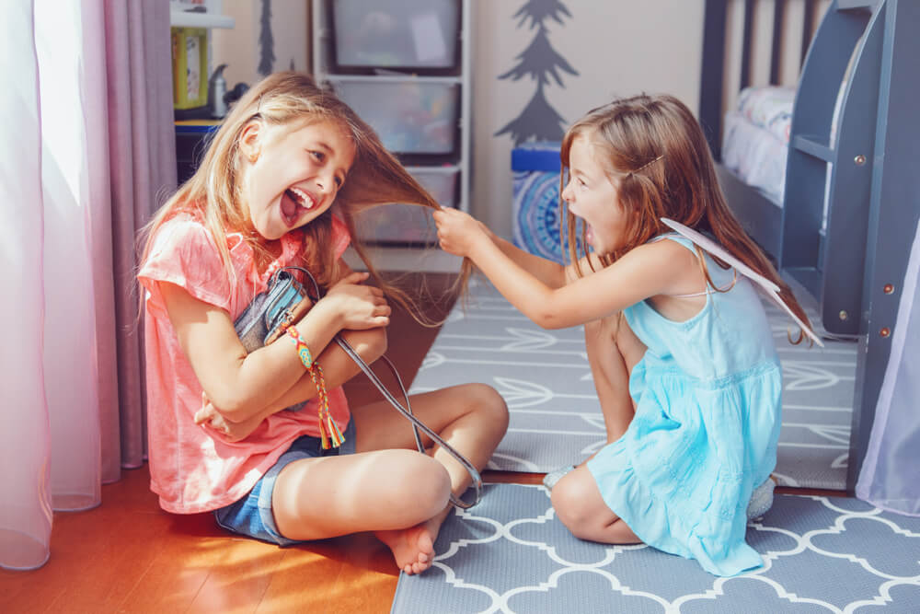Разнообразные конфликты и споры происходят в любом детском коллективе. В любом коллективе, кто-то пытается выделиться, становясь лидером, а кто-то страдает от постоянных нападок и агрессии своих сверстников. Поэтому ребенок должен с раннего детства понимать, как правильно поступать в той или иной ситуации.
Начинается это с прививания ребенку мысли о себе как о личности. Из этого выходит, что никто не может посягать на личное пространство и доставлять дискомфорт ребенку. Родители обязаны объяснить ребенку то, что из разных ситуаций можно выходить по-разному. В некоторых ситуациях необходимо применить силу, а других достаточно будет словесного ответа.
Родители должны научит ребенка защищать себя в следующих случаях:
- При словесном оскорблении;
- Если у него отнимают личные вещи: игрушки, карандаши и что-либо другое;
- Если портят его личные вещи или то, что он сделал своими руками;
- Принуждают к какому-нибудь действию, которое ему не нравиться или может унизить;
- Бьют, кусают, щипают или оказывают любое другое неприятное физическое воздействие.
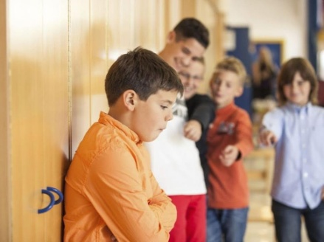
При возникновении таких ситуаций родители должны сразу прореагировать на них. Если ребенок сам еще не научился стоять за себя, то это может сделать мама или папа. Но ни в коем случае нельзя мириться с такими конфликтами, так если малыш не ответил на агрессию, нападки будут продолжаться и дальше, а это может сильно отразиться на психологическом состоянии ребенка и его дальнейшей взрослой жизни.
Что такое самозащита?
Очень часто методы поведения в различных конфликтных ситуациях ребенок приносит в детский коллектив из семьи. Домашние споры и скандалы, часто приносятся в сад, где ребенок начинает конфликтовать с другими ребятами и обижать их. Обида может иметь различное выражение: телесное и словесное.
Поэтому родители должны рассказывать детям о том, какой тип самозащиты он может применить при возникновении конфликта. То есть тип самозащиты вытекает из той ситуации, в которой оказался малыш.
Дать сдачи – это не значит сразу применить физическое воздействие. Но если нет другого выхода, то ребенок может не бояться использовать кулаки. А возможно это только в тех случаях, когда ему не внушали категорическое «нет» на силовое разрешение конфликта.
Поэтому при воспитании детей не стоит употреблять выражения наподобие: «Ты же девочка, ты не должна драться!» или «Из любой ситуации можно выйти, не применяя силу!»
Всегда ли нужно защищать себя?
Когда ребенок вливается в детский коллектив конфликтов не избежать. Дети более хорошо реагируют на добрых, веселых и открытых ребятишек. Возможно, что ребенок, приходя из садика, жалуется на то, что его обижают, потому что он просто хочет побыть дома или не желает на такое длительное время расставаться с мамой.
Бывают ситуации, когда родители сами придумывают проблему. Все люди родом из детства и движимые своими страхами, они все ситуации воспринимают, как намеренный способ унизить или обидеть их ребенка.
У детей все гораздо проще. Сейчас одного ребенка толкнули, он упал и расплакался, а через несколько минут весело играя, этот малыш случайно сбивает другого. Нет ничего страшного в том, что дети иногда дразнят друг друга, или в какой-то момент не хотят вместе играть. Такие ситуации не требуют особого разбирательства.
Но если родитель делает постоянный акцент или заостряет внимание на таких пустяковых моментах, можно просто навредить ребенку. Таким образом, можно воспитать ребенка либо со слишком раздутым самолюбием, либо наоборот – понизить его самооценку.
Почему ребенка постоянно обижают?
Приходя из детского садика, ребенок часто начинает жаловаться на то, что его обижают. Прежде чем «бросаться» в защиту необходимо понять, почему обижают именно этого ребенка и по возможности устранить причины такого поведения. А они могут быть следующими:
- Возможно, ребенок недостаточно следит за собой. Не умытое личико или грязная одежда становятся поводом для нападок от сверстников;
- Смешная прическа или одежда. Как не странно, но дети замечают малейшие отклонения от принятого стиля, старая одежда или странная прическа могут стать поводом для насмешек;
- Ребенок постоянно ябедничает воспитателю на своих сверстников. Дети не любят ябед и будут стараться им отомстить. Родители должны объяснить ребенку, что говорить, а о чем лучше промолчать в том или ином случае;
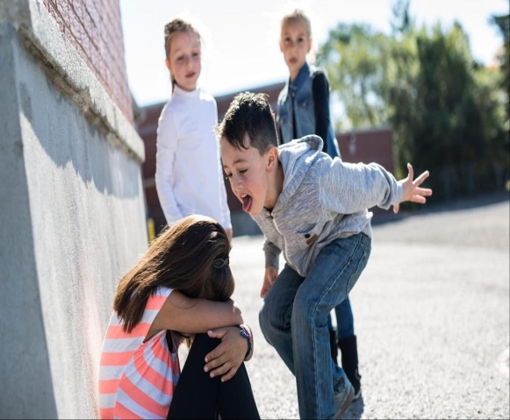
- Низкая самооценка у дошкольника.
Чт Что делать, чтобы ребенок научился себя защищать?
Многие родители предпочитают, чтобы дети ходили в садик. При этом мамы спокойных и миролюбивых детишек очень переживают о том, что другие, более агрессивные дети будут обижать их ребенка. Такая ситуация вполне вероятно, поэтому родители должны предпринять следующие действия:
- Защитить ребенка. Ребенок, безусловно, нуждается в защите со стороны родителей. Поэтому не стоит оставлять малыша с явным агрессором, в надежде что он сразу постоит за себя. Нужно поддержать его. Почувствовав защиту, малыш может собраться с духом и дать серьезный отпор обидчикам;
- Перевод в другую группу. Если ребенок, приходя из детского сада, регулярно жалуется на то, что его обижают, родители должны пообщаться с воспитателем. Именно в его основной задачей является налаживание атмосферы в коллективе и усмирение забияк и драчунов. Если конфликты продолжаются, стоит задуматься о переведении ребенка в другой детский коллектив;
- Исключить провокации. Бывает, что даже после перемены группы ребенок все равно продолжает жаловаться на то, что его продолжают обижать. Возможно, что во многом виноват сам малыш. Обычно детский коллектив плохо принимает ябед и задир, которые спровоцировав конфликт, тут же бегут жаловаться к воспитателю. Поэтому ребенка стоит научить не способам защиты, а правильному общению в коллективе, доброте и доброжелательности;
- Поднять самооценку. Нужно объяснить ребенку, как и в каких случаях нужно реагировать на обиды. Но если ребенок подвергается насилию или унижению дома не ждите от него нормальной реакции на такую провокацию в садике;
- Ребенок не должен бояться дать отпор. То есть нельзя ребенка ругать за применение силы, если это было обоснованно, иначе в следующей ситуации он побоится правильно ответить.

